Nombre:
Fecha:

- ¿Cómo se llama la celebración que marca la transición entre la niñez y edad adulta para mujeres? _________________________

- Es una celebración que pasa en marzo en Mendoza, Argentina. _______________ ¿Cómo se celebra?

- Es una celebración que toma lugar en la ciudad de Buñol a fines de agosto. _______________________ Describe el primer evento del festival:

- Un fiesta mexicana que toma lugar el 1 y 2 de noviembre:

- Es una celebración muy importante en el mundo y especialmente América latina antes de Cuaresma. ¿Cómo se llama la fiesta? _______________________ ¿Cómo celebran en....?
  - Cádiz, España

  - Rio de Janeiro, Brasil

  - Oruro, Bolivia

  - Callao, Venezuela

  - Barranquilla, Colombia

- Es un festival en Pamplona y tiene que ver con correr. ________________________________

- ¿Cómo se llama el festival de Puerto Rico que tiene que ver con comer? ______________________ ¿Cuál es la fecha este año?

- Es un festival que combina fuegos artificiales con toros. __________________________________
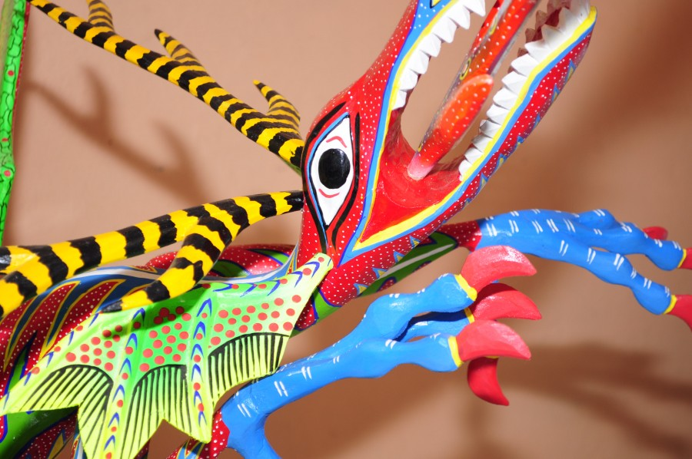
- Es un festival que crea estos (se llaman alejibres) de tamaño super grande. ______________ ¿Dónde se celebra? ______________________________

- Investiga un festival interesante y describe un poco cómo se celebra, la historia, y dónde se celebra:

